SWorld – Conference 2021
Менеджмент и маркетинг
УДК 331.101.3
METHODS FOR DETERMINING HUMAN NEEDS AND THE IMPACT OF NEEDS ON THE FORMATION OF HUMAN CAPITAL
МЕТОДИКИ ОПРЕДЕЛЕНИЯ ПОТРЕБНОСТЕЙ ЧЕЛОВЕКА И ВЛИЯНИЕ ПОТРЕБНОСТЕЙ НА ФОРМИРОВАНИЕ ЧЕЛОВЕЧЕСКОГО КАПИТАЛА
Arnaut M.N. / Арнаут М. Н.
c. econ.s., as.prof. / к.экон.н., доц.
ORCID: 0000-0001-7780-825X
SPIN: 4646-5651
Vladivostok State University of Economics and Service, Vladivostok, Gogol, 41, 690014
Владивостокский государственный университет экономики и сервиса, Владивосток, ул.Гоголя, 41, 690014
Bogdanova A.V. / Богданова А. В.
ORCID: 0000-0003-1011-2252
SPIN: 2915-3622
Vladivostok State University of Economics and Service, Vladivostok, Gogol, 41, 690014
Владивостокский государственный университет экономики и сервиса, Владивосток, ул.Гоголя, 41, 690014

Аннотация. В работе рассматриваются методики определения потребностей человека и предложены новые потребности, отвечающие современным ценностям. А так же объясняется значимость потребностей при формировании человеческого капитала, а именно при мотивации персонала.
Ключевые слова: потребности, теории потребностей, пирамида Маслоу, человеческий капитал, формирование человеческого капитала.
Abstract. The paper discusses methods for determining human needs and proposes new needs that meet new values. It also explains the importance of needs in the formation of human capital, namely, in the motivation of personnel.
Key words: needs, needs theories, Maslow's pyramid, human capital, human capital formation.
Вступление.
В современном мире все чаше треугольным камнем развития становится нужда и потребность людей в чем-либо, что обусловлено расширением возможностей для каждого человека. Для более полного понимания следует разобраться в терминологии понятий «потребность» и «пирамида потребностей». Потребность, нужда - внутреннее состояние психологического или функционального ощущения недостаточности чего-либо, проявляется в зависимости от ситуационных факторов [1]. Пирамида потребностей - общеупотребительное название иерархической модели потребностей человека, представляющей собой упрощенное изложение идей американского психолога Абрахама Маслоу.
Пирамида потребностей отражает одну из самых популярных и известных теорий мотивации - теорию иерархии потребностей. Эта теория известна также как теория потребностей или теория иерархии. Изначально идея была изложена в работе Маслоу «Теория человеческой мотивации» (1943), более подробно - в книге 1954 года «Мотивация и личность» (Motivation and Personality) [2].
Основной текст.
Абрахам Маслоу признавал, что люди имеют множество различных потребностей, но также полагал, что эти потребности можно разделить на 5 основных категорий: физиологические, потребности в безопасности; социальные, престижные, духовные. [3].
В оригинальной работе не было пирамид или треугольников, иерархия потребностей Маслоу теперь обычно иллюстрируется символом. И хотя статья была написана как чистая психология, она нашла свое основное применение в теории управления [4].
Более современный метод анализа потребностей - диагностика степени удовлетворения основных потребностей (метод парных сравнений В.В. Скворцова, модификация И.А. Акиндиновой). Методика предназначена для диагностики актуальности базовых потребностей: материальных, потребности в безопасности, в самовыражении (самоактуализации) и позволяет выявить базовые потребности - мотиваторы личности и группы. Методика допускает индивидуальное и групповое использование [5].
Существует альтернатива теории Маслоу - теория российского психолога, доктора социологических наук и профессора кафедры управления человеческими ресурсами Владимира Исаковича Герчикова, опубликованная в его работе «Мотивация, стимулирование и оплата труда персонала» [6].
Герчиков разделяет внешние воздействия на человека (стимулы) и его внутренние установки (мотивы). И основная мысль его теории заключается как раз в том, что так или иначе стимулируя подчиненного, необходимо учитывать его внутренние мотивы и установки для работы, разделяемые на следующие виды: инструментальный, профессиональный, патриотический, хозяйский и люмпенизированный.
Учитывая, что человек имеет два вида потребностей: ядерную (очень глубокую) и периферическую (ту, которую можно менять в течение жизни), можно говорить о том, что тот или иной тип встречается у каждого человека, только с разной выраженностью. При мотивации персонала необходимо разграничивать стимулы (внешние воздействия на человека, инструменты) и мотивы (внутренние установки человека). Для сотрудника с той или иной установкой будет подходить один вид стимулирования и «противопоказан» другой [7].
Так же, как и Маслоу, Клейтон Альдерфер исходит в своей теории из того, что потребности человека могут быть объединены в отдельные группы. Однако в отличие от теории иерархии потребностей Маслоу, он считает, что таких групп потребностей существует три: потребность существовать, потребность общаться с другими, потребность своего роста и развития.
Потребности существования, отражая индивидуальные требования человека к обмену энергией с ее источниками во внешней среде, включают в себя различные формы материальных и физиологических желаний. Так, чувства голода и жажды отражают недостаток средств существования. Зарплата и различные рода выгоды представляют собой способы удовлетворения посредством процесса получения их достаточного количества материальных требований [8]. Ниже скомпонованы ранее представленные основные теории по потребностям человека (таб. 1).
Таблица 1 – Теории потребностей
Автор/Теория | Описание | Публикация
Модель потребностей человека, А. Маслоу | Автор разделил все потребности человека на 5 категорий, они расположены по мере убывания важности | Maslow A. H. Motivation and Personality. — N. Y.: Harpaer and Row, 1954
Диагностика степени удовлетворения основных потребностей,  В.В. Скворцов, модификация  И.А. Акиндиновой | Методика предназначена для выявления актуальности базовых потребностей: материальных, потребности в безопасности, в самовыражении (самоактуализации). | Скворцов В.В. Способы разрешения конфликтов: [методическая разработка] / В.В. Скворцов. - М.: АНХ при Совете Министров СССР, 1986.
Тест Мотайп,  В. И. Герчиков | Диагностирует 5 базовых типов трудовой мотивации. Мотивация по способу выбора делится на две категории - достижительная (стремление к успеху) и избегательная (стремление избегать неудач). В свою очередь, у каждой их этих категорий есть свои типы мотивации | Герчиков В.И. Мотивация, стимулирование и оплата труда [Текст]: учеб, пособие / В.И. Герчиков. — М.: Изд-во ГУ-ВШЭ, 2004. — 172 с.
ERG теория мотивации,  Клейтон Альдерфер | Клейтон утверждал, что три потребности аналогичны потребностям, выделенным Маслоу.  Потребность существовать - аналогична физиологической потребности. Потребность общаться с другими - потребность социального типа. Потребность роста - потребность в самореализации, в уважении. | Альдерфер, Клейтон П., Эмпирический тест новой теории человеческих потребностей; Организационное поведение и деятельность человека, том 4, выпуск 2, стр. 142–175, май 1969 г. Клейтон Альдерфер - https://ru.xcv.wiki/wiki/Clayton_Alderfer
Составлено автором
В ходе анализа теорий потребности было выявлено, что описанные теории не полностью отвечают требованиям современного мира. Поэтому предлагается ввести две дополнительные потребности, обусловленные влиянием современной внешней среды (рис. 1).
В статье «Факторы развития человеческого капитала: микро и макроподход» авторов Арнаут М. Н. и Богдановой А. В. отмечено, что существует несколько факторов влияющих на человеческий капитал, в том числе и мотивация. Как правило, в менеджменте для мотивации персонала используется «принцип Пирамиды Маслоу», то есть руководитель, понимая, что у его подчиненного уже удовлетворен ряд потребностей, начинает искать новые «рычаги давления» для мотивации сотрудника, например, дает более амбициозные задачи, увеличивает зону ответственности, готовит к переходу на новую должность и т.д.
Таким образом, первая дополнительная потребность – это потребность в свободном времени и интересном отдыхе, такая новая потребность обусловлена увеличением возможности свободной занятости и упрощения возможности заработка в определенных областях. Причем удовлетворение этой потребности становится все более и более значимым для современной молодежи, поскольку это и прибавляет им статуса и увеличивает признание в глазах окружающих.
Вторая дополнительная потребность – это потребность к принадлежности к управлению и процессу принятия решений в Компании. Очевидно, что руководящие должности может занимать ограниченное число сотрудников, при этом желание принадлежать к управлению компанией и принятию решений характерно для большинства лояльных сотрудников.
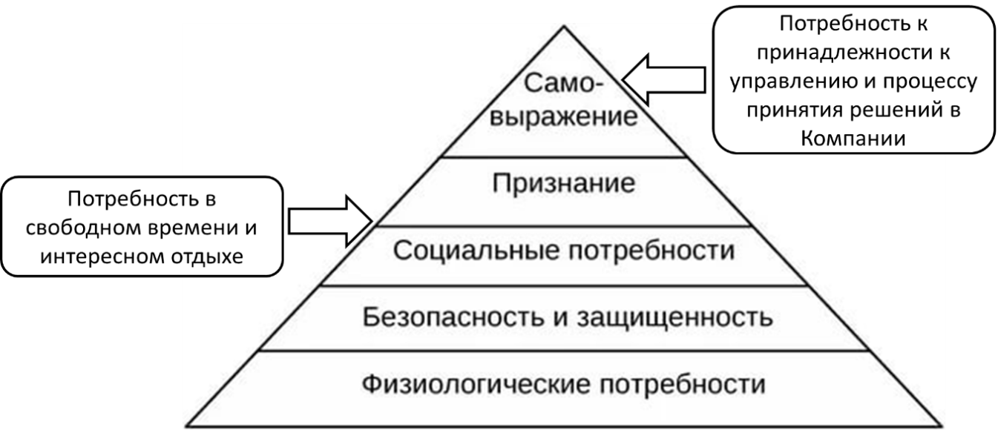
Рисунок 1 – Дополнительные потребности
Составлено автором
Если вышеуказанные новые потребности расположить в иерархии потребностей Маслоу, то потребность в свободном времени и интересном отдыхе расположится между социальными потребностями и потребностью в признании, а потребность к принадлежности к управлению и процессу принятия решений в Компании выделяется из потребности в самовыражении.
Заключение и выводы.
Таким образом, были рассмотрены основные теории потребностей, обобщены и сделаны выводы об их неполном соответствии современным условиям. Были предложены две новые потребности, которые позволят более эффективно мотивировать сотрудников Компаний и формировать человеческий капитал в соответствии с требованиями внешнего мира, а именно, потребность в свободном времени и интересном отдыхе и потребность к принадлежности к управлению и процессу принятия решений в Компании.
Литература:
- Беляев И. А. Целостность человека в аспекте взаимосвязи его способностей и потребностей: монография. ― Оренбург: ОГИМ, 2011. ― 360 с. URL: http://elibrary.ru/item.asp?id=18513947 (дата обращения 12.07.21).
- Маслоу А. Мотивация и личность. СПб: Евразия, 2001. – 478 с.
- Арестова О. Н. Современная психология мотивации; под ред. Д.А. Леонтьева. - М.: Смысл, 2002. - 342 с.
- Маслоу А. Дальние пределы человеческой психики. СПб: Евразия, 1997. - 430 c.
- Скворцов В. В. Способы разрешения конфликтов: [методическая разработка] / В.В. Скворцов. - М.: АНХ при Совете Министров СССР, 1986.
- Герчиков, В. И. Мотивация, стимулирование и оплата труда персонала [Текст]: учеб. пособ. / Владимир Исакович Герчиков. - М.: ГУ ВШЭ, 2011. - 280с.
- Гибсон Дж., Иванцевич Д., Донелли Дж. Х.-мл. Организации: поведение, структура, процессы. — М.: ИНФРА-М, 2000. — 662 с.
- Альдерфер, Клейтон П., Эмпирический тест новой теории человеческих потребностей; Организационное поведение и деятельность человека, том 4, выпуск 2, стр. 142–175, май 1969 г. Клейтон Альдерфер – URL: https://ru.xcv.wiki/wiki/Clayton_Alderfer (дата обращения 14.07.21).
Научный руководитель: к.экон.н., доц. Арнаут М. Н.
Доклад подготовлен в рамках ежегодной научно-практической международной Конференции, Беларусь.
"Modern scientific idea "2021"
© Богданова А. В.

